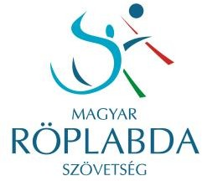

MRSZ központi edzőképzésének programja

2020. szeptember 5. (szombat)
Helyszín: Illyés Gyula Gimnázium (Budaörs, Szabadság út 162)

9:00– 10:00 regisztráció
10:00–10:15 Megnyitó, tájékoztató (Ludvig Zsolt)
10:15–11:30 Az ütés technikája felnőtt játékosoknál (gyakorlat)
Előadó: Szasa Nedeljkovics, edző (1. MCM- Diamant Kaposvár)
11:45–13:00 A Datavolley gyakorlati alkalmazása (elmélet)
Előadó: Jakub Gluszak, edző (Vasas Óbuda)
13:00–13:45 Büfé ebéd (a szervezők biztosítják)
14:00-15:15 „Így szervezd a csapatod a nemzetközi trendeket követve!” (elmélet) Előadó: Ruben Wolochin, edző (FINO Kaposvár)
15:30-17:00 Nyitásfogadás technikája, csapattaktika kialakítása (gyakorlat)
Előadó: Leon Gaitanakis, edző (TFSE)
17.00 A továbbképzés bezárása

Az időbeosztás tájékoztató jellegű. Felhívjuk az edző kollégák figyelmét, hogy a licensz és/vagy a kreditpontok megszerzésének feltétele a jelenléti ív aláírása az előadások előtt és a továbbképzés bezárását követően.

Budapest, 2020. augusztus 07.

